Yassine OUACHOU
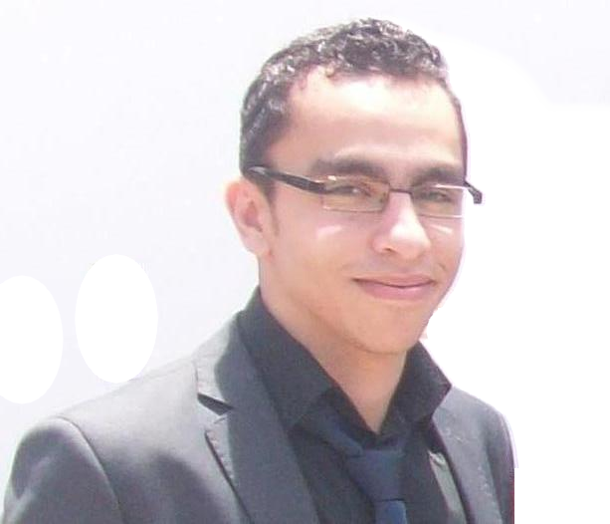

Residence Nassr ImB N4
Bd Boulmane-Inara2 CASABLANCA
Tel-0662 04 05 81
E-mail :Yassine.ouachou@gmail.com
Né le : 25-04-1989
Permis de conduire (B)

FORMATION:
- 2013-2014 : Master 2 (Bac+5) à l l’Ecole Supérieure de Commerce et des Affaires (E.S.C.A)
« Master en Marketing et communication de L’ESC de Grenoble ».

- 2011-2012 : Master1 (Bac+4) à l’Ecole Supérieure de Commerce et des Affaires (E.S.C.A)
« Diplôme Business Manager de L’ESC de Grenoble ».

- 2009-2011 : Licence Professionnelle (BAC+3) en Commerce et Distribution à la faculté des sciences Juridiques, Economiques et Sociales d’Ain Sebaa.

- 2007-2009 : D.T.S (BAC+2) en Gestion des entreprises’ à l’Institut Spécialisée en Technologie Appliquée

- 2007- Baccalauréat Option sciences expérimentales, Lycée Elmssalla

EXPERIENCES PROFESSIONNELLES
Du 09/2013 Manager des ventes chez Kiabi Maroc –Groupe Best financière
- Mise en place des opérations commerciales
- Suivit des règles merchandising et de l'implantation des produits, mise en place de plans d'actions
- Formation et encadrement des conseillers de vente (vente, merchandising, vision d'entreprise)
- Gestion des caisses
Du 06/2012 Au 10/2012 Responsable de rayons chez Koodza – Groupe Oxylane/Decathlon

- Gestion de rayons habillement, matériel de sport, chaussures, Management d’équipiers (2-3).
- Gestion des opérations commerciales
- Contrôle de la réception des livraisons
- Autres tâches :(Ouverture, fermeture du magasin, gestion problème client, sécurité magasin), participation au projet magasin (visualisation compte d'exploitation, communication, budget)
Du 06/2011- Au 06/2012 Agent commercial au rayon Informatique et Multimédia Chez Electroplanet –Marjane Holding

- Vente et conseil à la clientèle, Merchandising et Gestion de stock

CONNAISSANCES INFORMATIQUES :
  - Systèmes d’exploitation : Windows (XP, Vista, 7, ..)
  - Bureautique: Word, Excel, PowerPoint, Outlook
  - ERP : GOLD , OCTOPUS

LANGUES

  - Arabe et Amazigh : Langues Maternelles
  - Français : Courant
  - Anglais : Lu, écrit et parlé

Autres activités
  - Participation à un BUSINESS GAME (Globex) organisé par ICHEC Business School de Bruxelles (Voyages d’études)
  - Attestation de participation à un séminaire de formation organisé par INTEL MAROC

Loisirs
- Nouvelles technologies
- Musique
- Football

